- Насколько оказались мы отброшены от развития 90-мы годами?

- В целом ВВП упал с 1989г. по 1998г. на 45%, а затем восстановился до прежнего уровня только к 2008г., как раз накануне нового кризиса (рис. 1). Однако если личное потребление достигло уровня 1991г. уже в начале 2000-01гг., а к 2008г. более, чем в 2 раза превысило этот уровень, то государственное потребление, напротив, только-только в 2008г. достигло уровня 1991г. Инвестиции же в основной капитал, после падения без малого в 5 раз в 1991-98гг., к 2008г. едва достигли 50% от уровня от 1991г. В 2009 г. они находились на уровне 1975 г. (рис. 2).

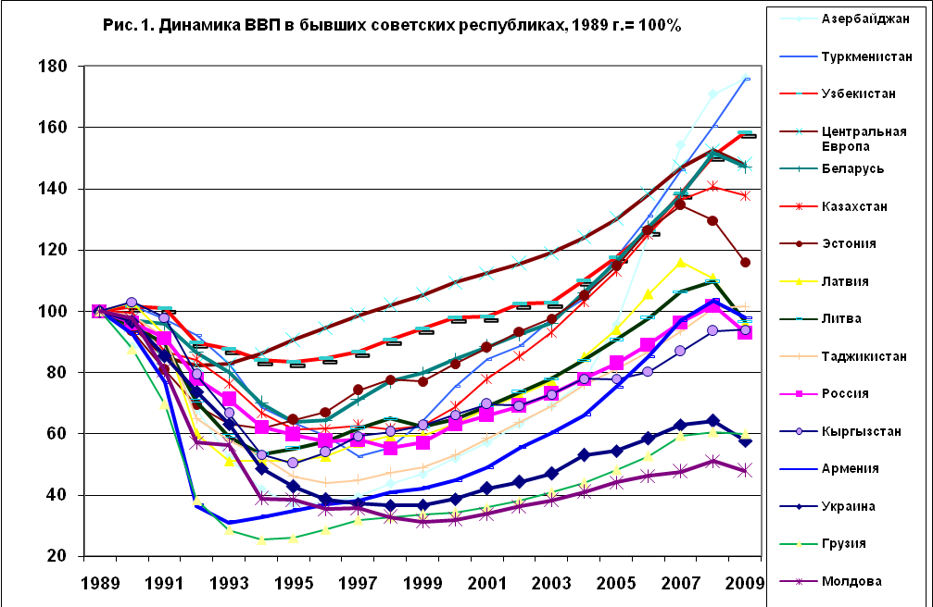
Источник: Transition Report, 2009. EBRD, London, 2009.

Рис. 2. Реальные инвестиции в основной капитал, 1970г. = 100%
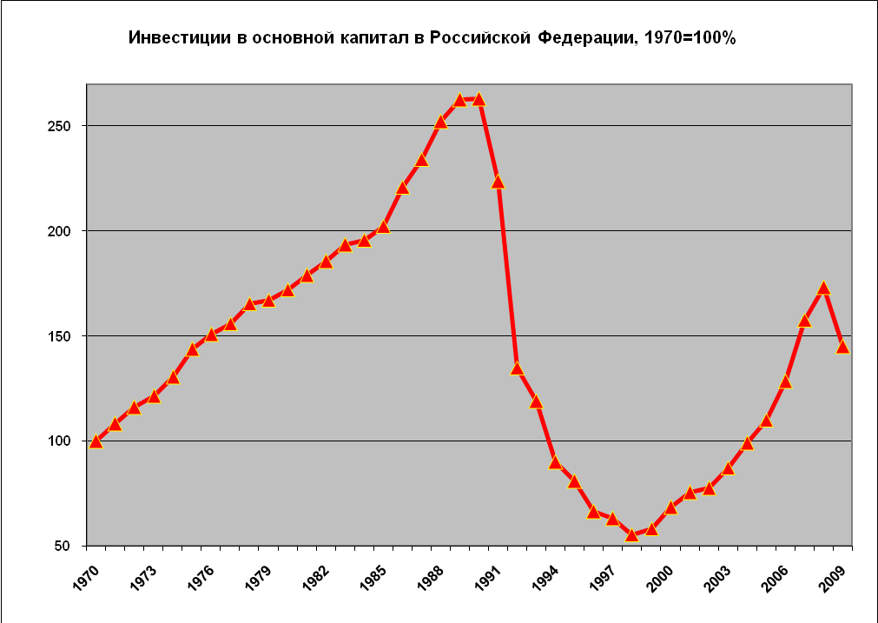
Источник: Госкомстат.

Однако в значительной степени такая динамика определялась ростом инвестиций в жилой фонд – к 2008г. объем жилищного строительства превысил уровень 1991г. (и почти достиг 90% предкризисного максимума 1989г.). Это означает, что инвестиции в основной капитал, исключая жилье, в 2008г. все еще были примерно вдвое меньше предкризисного максимума 1989г. В 2009г. инвестиции вновь упали. Надо ли говорить, что без инвестиций структурной модернизации не бывает?

В итоге вместо структурной модернизации мы получили деиндустриализацию и примитивизацию экономики. Доля расходов на НИОКР в ВВП снизилась с 3,5% в СССР в конце 80-х годов прошлого века до 1,3% в России сегодня (в Китае – 1,3%, в США, Ю. Корее, Японии, больших европейских странах - 2-3%, в Финляндии – 4%, в Израиле – 5%). Доля главных сырьевых товаров (топливо, металлы) в общем объеме промышленной продукции повысилась с 25% до более 50% к середине 90-х годов и остается с тех пор на этом высоком уровне. (Отчасти это стало результатом ценовых сдвигов – более быстрого роста цен на сырье, но только отчасти, так как динамика производства в сырьевых отраслях тоже была лучше). Доля сырья (топливо и энергия, минеральные продукты, металлы, алмазы) в экспорте повысилась с 52% в 1990г. В СССР до 67% в 1995г. и до 81% in 2007г. в России, тогда как доля машиностроительной продукции (в основном – вооружений) в экспорте снизилась с 18% в 1990г. в СССР до 10% в 1995г. и до менее 6% в 2007г. в России.

Значит, процесс деиндустриализации продолжался даже и после 90-х годов, когда экономика стала восстанавливаться?
Да, в том-то и дело. В 1999-2008гг. экономика росла, но рост был нездоровым, он не привел к созданию солидного фундамента для будущего развития. А шанс создать такой фундамент был. Казалось, высокие цены на нефть и газ в нынешнем десятилетии позволят исправить положение, восстановить инвестиции и госрасходы, но этого не произошло. Госрасходы в % к ВВП почти не возросли, так как государство предпочитало снижать налоги, отдавая растущие нефтегазовые доходы частному сектору и потребителям. В конце концов, они ушли в личное потребление и в прирост валютных резервов, а не на инвестиции и не на предоставление нужных общественных благ.
Как видно из рис. 3, реальные доходы (и реальное личное потребление) отставали от роста производительности только в 1999г., а после этого они систематически росли быстрее, чем производительность труда.
Как можно потреблять больше, чем производишь?
Такое возможно либо при повышении цен на нефть, либо при сокращении инвестиций, либо при жизни взаймы – увеличении внешнего долга. Внешний долг у нас, слава богу, в это время снижался, но до 2008г. реальные доходы поддерживались повышением цен на нефть, а после – снижением инвестиций. Даже в ходе кризиса 2008-09гг., когда производительность упала, реальные доходы продолжали расти, так что инвестиции сильно упали.
Между тем, у правительства были возможности поддержать инвестиции и структурную перестройку. Во-первых, можно было увеличить государственные инвестиции, прямо финансируемые из бюджета (на инфраструктуру, образование, здравоохранение, и т. д. ), стимулировать частные инвестиции через партнерские проекты с частным сектором, с помощью налоговых скидок для предприятий, осуществляющих инвестиции, и дешевых кредитов Банка Развития. Во-вторых, можно было существенно улучшить инвестиционный климат через выделение дополнительных бюджетных средств на подготовку и переподготовку рабочей силы, укрепление правопорядка, борьбу с коррупцией и теневой экономикой.

Рис. 3. Реальные располагаемые денежные доходы и производительность труда в экономике Российской Федерации, 1998=100%

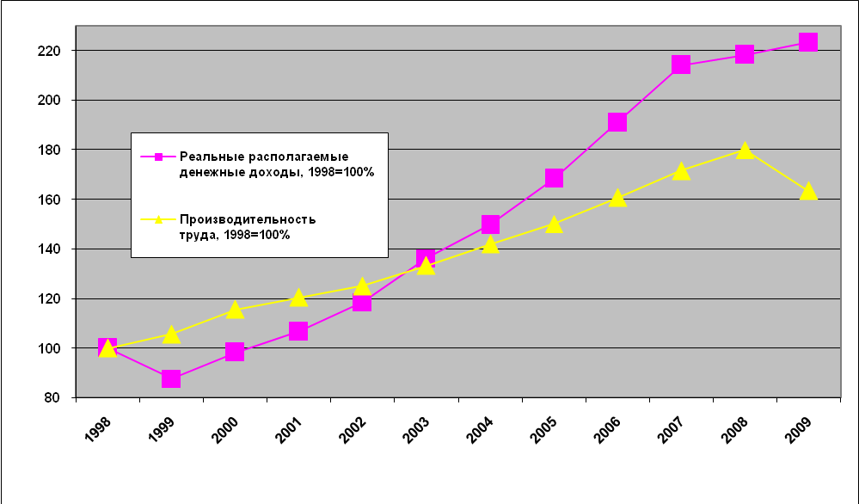

Источник: Госкомстат.

Скажем, уровень тяжких преступлений, в частности, убийств, у нас остается одним из самых высоких в мире (20 в расчете на 100,000 жителей против 1-4 в Западной и Восточной Европе, в Японии, Китае, Индии, и странах Ближнего Востока); доля теневой экономики – порядка 50% против 10-15% в советское время, что, естественно, не способствует инвестиционной привлекательности. Проекты создания маленького, но эффективного государственного аппарата, который бы тратил мало средств, но поддерживал бы образцовый правопорядок за счет высокой эффективности правоохранительных органов, вот уже 20 лет остаются проектами. Если мы не можем поднять эффективность госорганов, то надо брать числом, а не умением, надо тратить на укрепление законности и правопорядка больше денег. Так что, до тех пор пока уровень правонарушений столь высок, дискуссии о размерах госрасходов являются преждевременными. То же можно сказать о расходах государства на инфраструктуру, образование и здравоохранение – эти сферы в последние 20 лет тоже испытывали недостаток финансирования, из-за чего деградировали.

В последние годы, к сожалению, уровень госрасходов не возрастал – отчасти из-за снижения налогов, компенсирующего эффект от увеличения налоговых поступлений от дорожавших энергоносителей и растущей экономики, отчасти – из-за сознательной политики правительства ограничения госрасходов, поддержания профицита бюджета и выкупа госдолга.

В этом – крупнейший просчет макроэкономической политики последних двух десятилетий. Наши проблемы, в том числе и примитивизация экономики, порождены не столько провалами рынка (market failure), сколько провалами государства (government failure) – неспособностью правительства на всех уровнях предоставить общественные блага, которые всегда и везде предоставляются государством.

То, что случилось с Россией в 90-х было неизбежным? Ведь есть примеры более успешного перехода к рынку, причем в странах, проводящих очень разную экономическую политику – в авторитарном Китае с сильным госрегулированием и промышленной политикой и в демократической Центральной Европе с полной экономической либерализацией.

Это действительно «вопрос, больше чем жизнь», как говорят американцы. Все наверняка помнят первую фразу романа Толстого «Анна Каренина»: «Все счастливые семьи похожи друг на друга, каждая несчастливая семья несчастлива по-своему». Если же говорить о странах и об их успехах в экономическом развитии, то, похоже, дело обстоит совсем не так: истории «экономических чудес» очень рознятся и порой имеют вообще мало общего. Нередко можно встретить противоречащие друг другу заключения о причинах экономического роста: про одни страны говорят, что источниками их быстрого роста стали либерализация и свободная торговля, а успех других объясняется протекционизмом и промышленной политикой.

Часто дело просто в господствующей идеологии. В 70-е годы прошлого века экономический успех Японии объяснялся специфической структурой экономики, называемой тогда “Japan incorporated” – особыми отношениями между бизнесом и правительтсовм (MITI), между банками и нефинансовыми компаниями (германо-японская кредитно-финансовая система) и между предпринимателями и рабочими (пожизненный найм). Во время стагнации 90-х годов и особенно после азиатского кризиса 1997 года, который не обошел и Японию, эти самые особые отношения стали рассматриваться как неотъемлемая характеристика «приятельского капитализма» (crony capitalism), виновного в застое и кризисе.

Точно также и во время азиатского кризиса 1997г. США настаивали, чтобы азиатские страны не национализировали банки, не увеличивали госрасходов и не накачивали денежную массу в обращение, хотя сами в ходе нынешнего кризиса 2008-09 гг. вынуждены были прибегнуть именно к этим рецептам. «Делайте как мы говорим, а не так, как мы делаем» - так сегодня в США объясняют различие рекомендаций в отношении экономической политики внутри страны и «на экспорт».

Но дело не только в господствующей идеологии и даже не в двойных стандартах (что хорошо для нас, то плохо для вас). Возьмем страны с переходной экономикой, какие из них преуспели больше других? Среди лидеров по показателю роста ВВП в сравнении с дореформенным периодом мы видим страны Центральной Европы (Венгрия, Польша, Словения, Словакия, Чехия), успех которых обычно объясняется радикальной либерализацией (шокотерапией) – решительным дерегулированием рынков и цен, макростабилизацией, приватизацией, ликвидацией «мягких бюджетных ограничений», открытостью в отношении внешней торговли и инвестиций, быстрым переходом к консолидированной демократии и членством в ЕС.

Но есть и другие, не менее впечатляющие примеры успешного развития в пост-коммунистических странах. В 1989-2008гг. Туркменистан увеличил ВВП больше, чем Польша, а Узбекистан и Беларусь – больше, чем Венгрия, Чехия и Эстония (рис. 1). Да, страны бывшего СССР в целом испытали более глубокий трансформационный спад, но и скорость экономического восстановления у некоторых из них была завидной. В 2000-08гг. среднегодовые темпы роста ВВП составили в Азербайджане 16%, в Армении, Казахстане и Туркменистане – более 10%. Между тем, демократии в этих странах не так много, а доля частного сектора в Узбекистане и Беларуси до сих пор составляет 45% и 25% соответственно.

Не говоря уже о Кубе, которая все еще, несмотря на все недавние реформы, остается плановой экономикой с общественной собственностью, но растет быстрее, чем другие страны Латинской Америки в среднем, и не испытала сокращения продолжительности жизни, как большинство пост-коммунистических стран во время падения производства (сейчас она составляет 78 лет – лучший показатель в мире среди развивающихся стран. Да и по индексу человеческого развития Куба занимает 48-е место в мире – более высокое, чем большинство пост-коммунистических стран .
- В каком соотношении находится политический строй и экономические успехи страны? На самом ли деле, как учит нас Запад, только демократия – непременный залог успешного развития страны?

Политические режимы, наиболее способствующие росту, тоже различны для разных условий. Гжегорж Колодко, бывший вице-премьер Польши, в своей новой книге «Мир в движении» ссылается на мнение таких разных людей, как Генри Киссинджер, бывший госсекретарь США, и Вэнь Цзябао, нынешний премьер Госсовета Китая, которые считают, что «если бы в 1989г. Китай решился на далеко идущую политическую либерализацию, т.е. демократизацию в восточноевропейском или постсоветском стиле, то ни в коем случае не одержал бы успеха в виде небывалого экономического роста».

У меня есть несколько работ вместе с академиком В.М. Полтеровичем и А. С. Тонисом, в которых доказывается, что демократизация в странах с низким правопорядком, к сожалению, ведет к подрыву институтов, росту неравенства в распределении доходов и к приватизации государства. Особенно тяжелые последствия для экономического роста демократизация имеет в развивающихся странах со слабыми институтами и большим ресурсным богатством.

Значит, к демократии не надо особенно стремиться?
Нет, так сказать нельзя. Демократия – одна из целей развития наряду с другими – подушевой доход, продолжительность жизни, уровень образования, чистый воздух, низкая преступность, и т.д. Тонкость, однако, в том, что движение к достижению этих целей должно быть гармоничным и строго выверенным, иначе прогресс в одной области грозит привести к регрессу в другой.

Стандарты в отношении свободы торговли, защиты прав интеллектуальной собственности, защиты прав человека и демократии или защиты окружающей среды на Западе 200 или даже 100 лет назад были совсем не такими как те, что навязываются сегодня развивающимся странам. А те, что навязываются развивающимся странам, объективно, сознают это политики и эксперты или нет, тормозят рост их экономики. Некоторые специалисты, профессор Кембриджского университета Ха-Джун Чан, например, сегодня даже обвиняют Запад в том, что он пытается выбить лестницу из под ног стран Юга после того, как сам забрался по этой лестнице на вершину богатства и благополучия путем эксплуатации колоний и детского труда.

Короче, если речь действительно идет об ускорении роста в развивающихся странах, то экономическая политика, во-первых, должна отличаться от той, которую проводят развитые страны, а во-вторых, должна меняться по мере изменения условий – приближения к технологической границе, укрепления институтов и правопорядка, роста уровня образования и т. д. Искусство творцов экономической политики как раз и состоит в том, чтобы вовремя переключаться с одной политики на другую, как переключает скорости опытный гонщик на поворотах или как врач меняет терапию по мере выздоровления больного. Каждой стране – в зависимости от наличия природных ресурсов, уровня технологии и человеческого капитала, и институционального потенциала, – можно прописать один-единственный, оптимальный пакет мер экономической политики. Задача экономической науки – найти эти оптимальные сочетания для каждой страны и таким образом заполнить клеточки экономической периодической таблицы.

Нетрудно заметить, что такой взгляд в корне противоречит принципу “one size fits all” (политика на все случаи жизни и все времена), TINA (“there is no alternative” – нашей политике нет альтернативы) и идее Вашингтонского консенсуса. Однако такой подход помогает объяснить, почему страны с более низким уровнем развития и правопорядка (Азербайджан, Беларусь, Вьетнам, Казахстан, Китай, Туркменистан, Узбекистан) преуспели при авторитарных режимах и при проведении экономической политики, которая была очень далека от либеральной, проводившейся в Восточной Европе и считающейся причиной ее экономического успеха. Этот подход также помогает понять, почему страны со схожим уровнем экономического развития и правопорядка, но более демократические и более либеральные (Грузия, Кыргызстан, Молдова, Россия, Таджикистан, Украина), отстали в своем экономическом развитии, как от Восточной Европы, так и от авторитарных и нелиберальных режимов (рис. 1).

